Tillsynsbegäran – information om höga naturvärden och fridlysta arter i avverkningsanmälan A 25189-2023 i Krokoms kommun
Detta dokument behandlar höga naturvärden i avverkningsanmälan A 25189-2023 i Krokoms kommun. Denna avverkningsanmälan inkom 2023-06-09 och omfattar 27,0 ha.
Vi begär härmed att Skogsstyrelsen fattar beslut enligt miljöbalken som säkerställer att skogens höga naturvärden bevaras samt säkerställer att EU-lagstiftning efterlevs och att artskyddsbrott förhindras. Vi önskar även ta del av de ställningstaganden och beslut som myndigheterna meddelar till följd av aktuell avverkningsanmälan och föreningens inlaga (se 34 § förvaltningslagen).
Nedan beskrivs fynd av naturvårdsarter och fridlysta arter som gjorts i det avverkningsanmälda området.

Naturvårdsarter
I avverkningsanmälan har följande 9 naturvårdsarter hittats: doftticka (VU, §8), garnlav (NT), nordtagging (NT), skrovellav (NT), vedflamlav (NT), vedskivlav (NT), violmussling (NT), luddlav (S) och slanklav (S). Av dessa är 7 rödlistade. För rödlistade arter har rödlistekategorin angivits inom parentes. Arter som är signalarter enligt Skogsstyrelsen har markerats med (S). För fridlysta arter anges även paragrafen i Artskyddsförordningen som arten är fridlyst enligt.
De påträffade naturvårdsarterna är ett tydligt kvitto på att detta rör sig om en skog med höga naturvärden. I Figur 1 visas en karta över det avverkningsanmälda området, där samtliga fyndplatser för naturvårdsarter som finns registrerade på Artportalen har markerats.
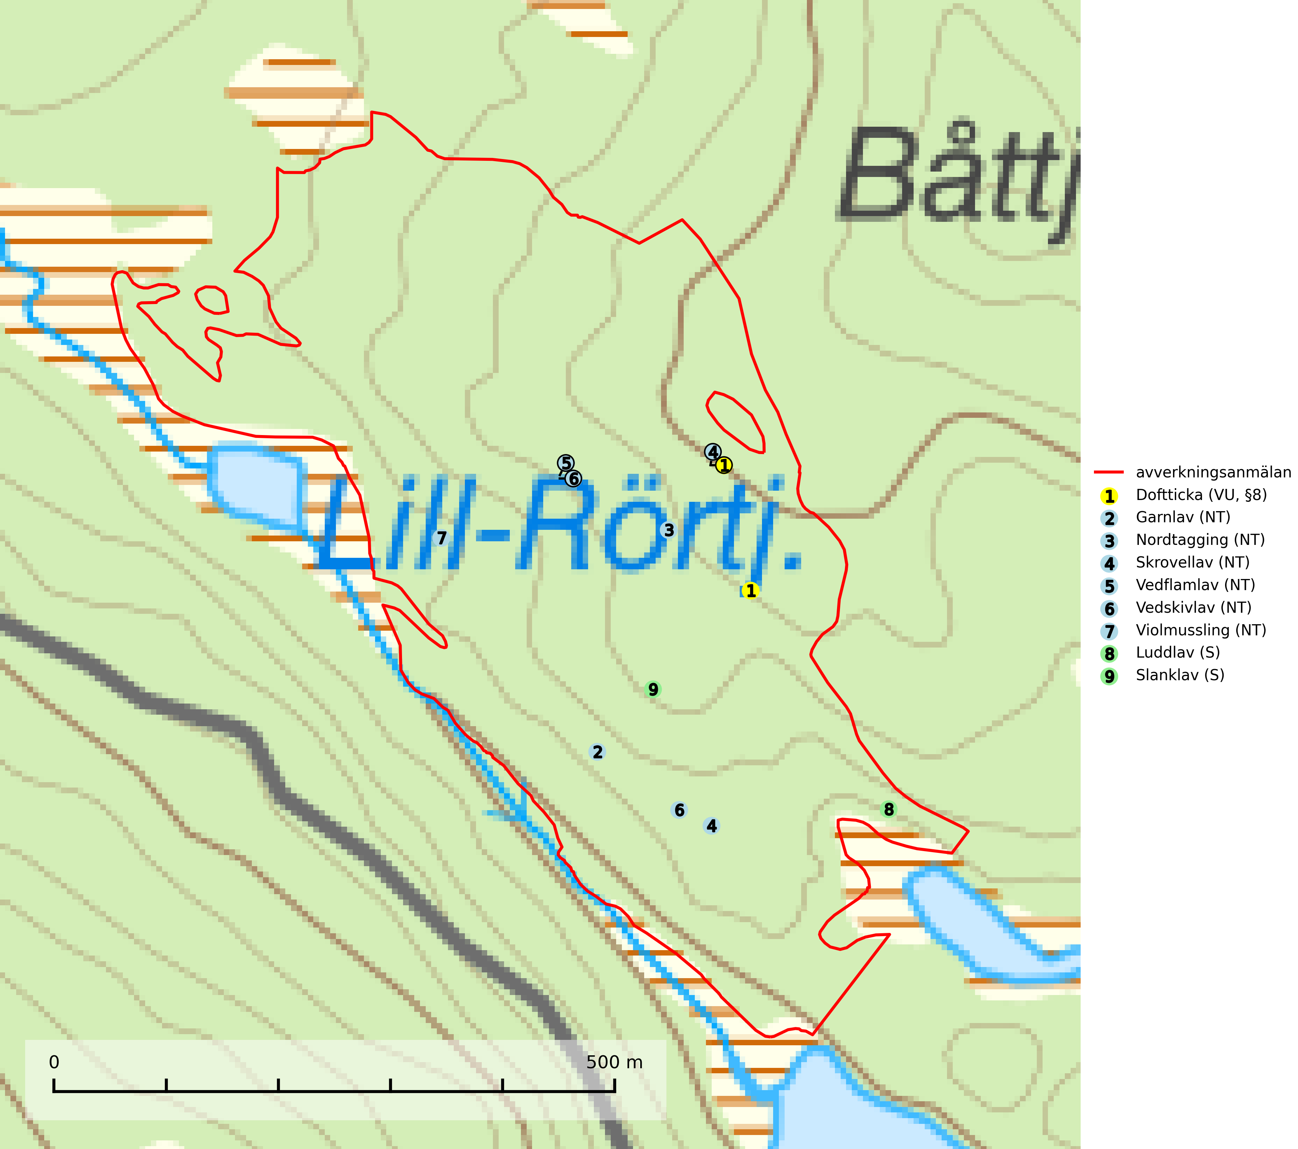
Figur 1. Fyndplatser för naturvårdsarter i det avverkningsanmälda området (röd linje). Markörer utan svart kant är placerade på fyndplatsen. Markörer med svart kant är placerade vid sidan av fyndplatsen och har ett svart streck som visar fyndplatsens exakta position. Kartans mittpunktskoordinat är N 7082835, E 461352 i SWEREF 99 TM.
Garnlav (NT) är en utpräglad barrskogsart som ibland kan drapera träden i norrländska grannaturskogar med hög luftfuktighet. Den förekommer även i talldominerade bestånd där den, förutom i trädens grenverk, påträffas hängande över ojämnheter i tallbarken. Arten har minskat starkt i södra och mellersta Sverige och den minskar även i sitt nordliga utbredningsområde. Orsaken till tillbakagången beror främst på slutavverkningar av naturskogsartade skogar. Bestånd med riklig förekomst bör regelmässigt sparas. Garnlav är värdväxt för den mycket sällsynta och akut hotade fjärilen barrskogslavfly (CR) som hör hemma i boreala barrskogar med riklig förekomst av värdväxten. Tidigare kunde arten konstateras årligen på flera platser vid Dala-Floda i Dalarna innan lokalerna kalavverkades. Senaste fyndet i landet av barrskogslavfly är från år 2000 då den påträffades vid Högberget i Sollefteå kommun (SLU Artdatabanken, 2024).
Nordtagging (NT) växer främst på tallågor av grövre dimensioner och påträffas huvudsakligen i äldre skog som inte kalavverkats. Nordtaggingen missgynnas av att områden med äldre tallskog har minskat starkt. Bekämpning av skogsbränder, samtidigt som skogsbruket omvandlar naturligt glesa tallbestånd till likartade och betydligt tätare bestånd, har missgynnat arten. Bristen på gamla tallågor utgör på sikt ett allvarligt hot och återskapandet av lämpliga biotoper tar mycket lång tid. Områden med olikåldriga bestånd av tall och med stort inslag av äldre träd bör undantas från skoglig produktion (SLU Artdatabanken, 2024).
Skrovellav (NT) växer på gamla lövträd och på klippor i gamla skogar med hög och jämn luftfuktighet. Slutavverkning av kontinuitetsskog utgör det största hotet och lavens fortsatta förekomst bör säkerställas genom att lokaler med äldre skog skyddas. I områden med mycket hög luftfuktighet kan man på bålen av skrovellav finna en sällsynt parasitsvamp med rödbruna apothecier, skrovellavsknapp Plectocarpon scrobiculatae (EN) (SLU Artdatabanken, 2024; Nitare & Skogsstyrelsen, 2019).
Vedflamlav (NT) växer på gammal hård och torr, exponerad kärnved av tall, främst på högstubbar i ljusöppna lägen, t.ex. vid och på myrar, sjökanter, i glesa hällmarkskogar och i brandpräglade tallnaturskogar. Substratet nyskapas i begränsad omfattning och arten är en utmärkt indikator på höga naturvärden i denna skogstyp. Tall- och barrblandskogar med naturskogskaraktär och spår av bränder har ofta höga biologiska värden och bör skyddas (SLU Artdatabanken, 2024).
Vedskivlav (NT) växer på gammal, torr, exponerad, hård kärnved av framförallt tall i naturskogsartade bestånd. Avverkning av tallskog av naturskogskaraktär med spår av återkommande bränder är ett hot. Mängden lämplig ved att växa på för vedskivlav minskar, dels på grund av naturlig nedbrytning men framförallt på grund av att de förstörs i samband med slutavverkningar, gallringar och markberedning. Tall- och blandbarrskogar av naturskogskaraktär med spår av återkommande bränder bör skyddas (SLU Artdatabanken, 2024).
Violmussling (NT) växer på döda, oftast omkullfallna stammar av gran eller tall. De flesta fynden har gjorts i gammal, orörd skog och arten är en mycket god indikator på förekomst av lång skoglig kontinuitet. Platser som hyser stora bestånd av violmussling bör i första hand skyddas och undantas från skogsbruk. Flera sällsynta och mycket sällsynta tickor och skalbaggar är mer eller mindre starkt associerade med violtickor Trichaptum spp. och död ved som först rötats av någon Trichaptum-art. Bland dessa kan nämnas brunkantad brunbagge (RE), gul mjukporing (CR), lämmelporing (EN), parasitporing (VU), gropig brunbagge (NT), gulbandad brunbagge (NT) och kilporing (NT) (SLU Artdatabanken, 2024; Nitare & Skogsstyrelsen, 2019).

Fridlysta arter
Följande fridlysta arter har sina livsmiljöer och växtplatser i den avverkningsanmälda skogen: doftticka (VU, §8).
Doftticka (VU, §8) är rödlistad som sårbar (VU) och fridlyst enligt 8§ artskyddsförordningen. Den är även globalt rödlistad som Nära hotad (NT) vilket innebär att Sverige har ett internationellt ansvar för arten. Doftticka är beroende av hög och jämn luftfuktighet i gamla, ostörda skogsmiljöer och är känslig för snabba förändringar av ljus-/vindförhållanden eller uttorkning. Dofttickan är placerad i toppen av Skogsstyrelsens värdepyramid för bedömning av skog med höga naturvärden och signalerar alltid gamla sälgar och skogsområden med höga naturvärden. Avverkning av värdträd (främst sälg) utgör det största hotet och när gamla och olikåldriga skogar med sälg avverkas försvinner oftast sälgen. Dofttickan har minskat med ca 30 % under de senaste 30 åren (IUCN Redlist, 2024; Nitare & Skogsstyrelsen, 2019; SLU Artdatabanken, 2024).

